МІНІСТЕРСТВО ОСВІТИ І НАУКИ УКРАЇНИ

КРЕМЕНЧУЦЬКИЙ НАЦІОНАЛЬНИЙ УНІВЕРСИТЕТ

ІМЕНІ МИХАЙЛА ОСТРОГРАДСЬКОГО

Навчально-науковий інститут електричної інженерії

та інформаційних технологій

КАФЕДРА АВТОМАТИЗАЦІЇ ТА ІНФОРМАЦІЙНИХ СИСТЕМ

ЗВІТ

З ЛАБОРАТОРНИХ РОБІТ

З НАВЧАЛЬНОЇ ДИСЦИПЛІНИ

«WEB-програмування»

Виконав студент групи КН-23-1

Полинько Ігор Миколайович

Перевірив старший викладач кафедри АІС Притчин О. С.

КРЕМЕНЧУК 2025

**Лабораторна робота № 6**

**Тема:** Візуалізація WEB-сторінок HTML за допомогою CSS

**Мета:** ознайомлення та вивчення принципів візуалізації WEB-сторінок за допомогою CSS.

**Виконання завдання лабораторної роботи:**

Візьміть сторінку, яку ви розробили на лабораторній роботі номер 2. Додайте до неї стилі CSS кодом.

Можна додати рамки, колір фону та тексту. Замінити деякі теги на відповідні css властивості. Також можна замінити певні атрибути списків на css властивості, а також винести код з атрибуту style для списків в окремий файл з усім css кодом, якщо ви використовували атрибут style в лабораторній роботі номер 2.

**.html:**

|  |
| --- |
| <!*DOCTYPE* html> |
| <html lang="uk"> |
| <head> |
| <meta charset="utf-8"> |
| <title>ЛАБОРАТОРНА РОБОТА №6 ПОЛИНЬКО КН-23</title> |
| <!-- Підключаємо CSS файл --> |
| <link rel="stylesheet" href="styles.css"> |
| </head> |
| <body> |
| <h1>Виконання ЛБ №6</h1> |
| <ol> |
| <section> |
| <li><h2>Розділ</h2></li> |
| <ul> |
| <li><p><b>HTML (<i>HyperText Markup Language</i>)</b> є мовою розмітки гіпертексту, яку використовують переважно для створення документів у мережі інтернет.</p></li> |
| <li><p><u>HTML</u> почав свій шлях на початку 90-х років як примітивна мова для створення WEB-сторінок, і зараз вже важко уявити собі інтернет без HTML.</p></li> |
| <li><p><em>Переважна більшість</em> сайтів так чи інакше використовують HTML.</p></li> |
| </ul> |
| </section> |
|  |
| <section> |
| <li><h2>Розділ</h2></li> |
| <ol> |
| <li><p><mark>HTML</mark> дуже важливий в наш час.</p></li> |
| <li><p><strong>HTML</strong> <s>не потрібен</s>.</p></li> |
| </ol> |
| </section> |
|  |
| <section> |
| <li><h2>Розділ</h2></li> |
| <ul> |
| <li><p>Цей розділ містить <ins>формулу Вієта:</ins></p></li> |
| <ol> |
| <li><p>x<sub>1</sub> + x<sub>2</sub> = -b</p></li> |
| <ul> |
| <li><p>Сума коренів зведеного квадратного рівняння дорівнює другому коефіцієнту, взятому з протилежним знаком</p></li> |
| </ul> |
| <li><p>x<sub>1</sub> &#8901; x<sub>2</sub> = с</p></li> |
| <ul> |
| <li><p>Добуток коренів дорівнює вільному члену</p></li> |
| </ul> |
| </ol> |
| </ul> |
| </section> |
| </ol> |
| </body> |
| </html> |

**.css:**

|  |
| --- |
| body { |
| *background-color*: #f0f0f0; |
| *font-family*: Arial, sans-serif; |
| *color*: #333; |
| } |
|  |
|  |
| h1 { |
| *text-align*: center; |
| *color*: #0056b3; |
| } |
|  |
| ul, ol { |
| *margin-left*: 20px; |
| } |
|  |
| li { |
| *font-size*: 14px; |
| *line-height*: 1.5; |
| } |
|  |
| ul[type="circle"] { |
| *list-style-type*: circle; |
| } |
|  |
| ul[type="square"] { |
| *list-style-type*: square; |
| } |
|  |
| ol { |
| *list-style-type*: upper-alpha; |
| } |
|  |
| h2 { |
| *font-size*: 16px; |
| *font-weight*: bold; |
| *color*: #007bff; |
| *margin-bottom*: 10px; |
| } |
|  |
| p { |
| *margin*: 5px; |
| } |
|  |
| mark { |
| *background-color*: yellow; |
| } |
|  |
| ins { |
| *text-decoration*: underline; |
| *color*: green; |
| } |
|  |
| s { |
| *text-decoration*: line-through; |
| } |
|  |
| em { |
| *font-style*: italic; |
| } |
|  |
| strong { |
| *font-weight*: bold; |
| } |
|  |
| section { |
| *border*: 2px solid #333; |
| *padding*: 10px; |
| *margin-bottom*: 20px; |
| *border-radius*: 5px; |
| *background-color*: #ffffff; |
| *margin-right*: 50px; |
| *padding-left*: 30px; |
| } |

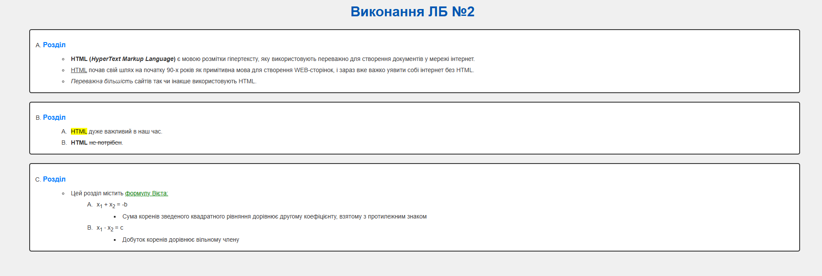

**Висновок:** на цій лабораторній роботі ми ознайомили та вивчили принципи візуалізації WEB-сторінок за допомогою CSS.

**Контрольні питання:**

1. **Що таке CSS?**

CSS — це мова стилів, що використовується для опису вигляду та формату документа, написаного мовою розмітки, як-от HTML. CSS дозволяє змінювати кольори, шрифти, відступи, розміри, розташування елементів та багато інших властивостей, що визначають зовнішній вигляд веб-сторінки.

1. **Із яких частин складається визначення стилю CSS?**

Визначення стилю CSS складається з трьох основних частин:

* Селектор: вказує, до яких елементів HTML застосовуються стилі.
* Фігурні дужки {}: містять набір властивостей і значень.
* Властивості та значення: кожна властивість задає певний стиль, а значення визначає, як цей стиль буде виглядати. Наприклад:

h1 {

color: red;

font-size: 24px;

}

Тут h1 — це селектор, а color: red; font-size: 24px; — це властивості та їх значення.

1. **Які селектори існують у CSS?**

У CSS існує кілька видів селекторів:

* Типовий селектор: вибирає всі елементи певного типу, наприклад, h1, p, div.
* Селектор класу: вибирає всі елементи з певним класом, наприклад, .class-name.
* Селектор ідентифікатора (id): вибирає елемент з певним id, наприклад, #id-name.
* Атрибутивний селектор: вибирає елементи за значенням атрибута, наприклад, [type="text"].
* Псевдоклас: вибирає елементи в певному стані, наприклад, :hover, :focus.
* Псевдоелемент: вибирає частину елемента, наприклад, ::before, ::after.

1. **Чим відрізняються псевдоелементи та псевдокласи?**

* Псевдокласи (:hover, :focus, :nth-child) застосовуються до елементів на основі їхнього стану або позиції в структурі документа. Наприклад, :hover застосовується до елемента, коли на нього наводять курсор.
* Псевдоелементи (::before, ::after, ::first-letter) дозволяють стилізувати частини елемента або додавати контент перед або після елемента. Наприклад, ::before додає контент перед вмістом елемента.

1. **Які властивості треба використати, щоб зробити текст курсивом, жирним?**

* Для того, щоб зробити текст жирним, використовується властивість font-weight зі значенням bold:

font-weight: bold;

* Для того, щоб зробити текст курсивом, використовується властивість font-style зі значенням italic:

font-style: italic;